Programación 1

algoritmo Un algoritmo es un método para resolver un problema mediante una serie de pasos: • PRECISOS, debe indicar el orden de realización de cada paso.

• DEFINIDOS, si se sigue un algoritmo dos veces, se debe obtener el mismo resultado cada vez.

• FINITOS, si se sigue un algoritmo, se debe terminar en algún momento; o sea, debe tener un número finito de pasos.

partes de un algoritmo

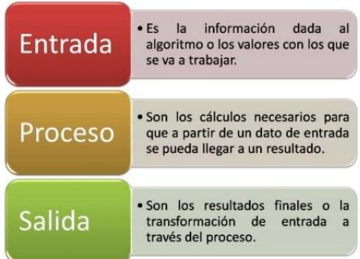

algoritmos

son independientes tanto del lenguaje de programación en que se expresan como de la computadora que los ejecuta.

